Предмет «Математика»
Класс: 3«Б», вариант1.2
Учитель Шкурко Нина Владимировна,
контактный телефон 8-918-793-72-90
Тема: «Числа от 0 до 1000.».
Задания.
1.Устный счёт
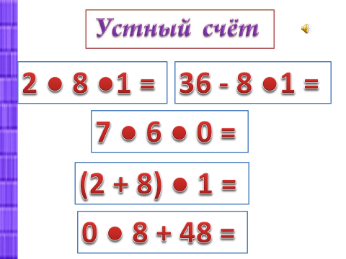
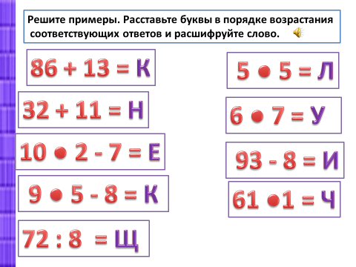

2. Написать словами числа:
89 –
70 –
- -
3.Написать числа цифрами:
Триста семь –
Тысяча –
Восемнадцать –

4.Вспомни порядок действий и реши примеры:
35 : 5 + 36 : 4 – 3 = (19 + 6) : 5 – 6 : 2 =
60 – (13 + 22) : 5 = 90 – (40 – 24) : 4 =
(58 – 31 ) : 3 – 2 = 48 : 8 + 32 – 54 : 6 =

- Напиши краткую запись и реши задачу.

